ข่าวประจำวันพฤหัสบดีที่ 17 มีนาคม 2559 (หน้าที่ 10)
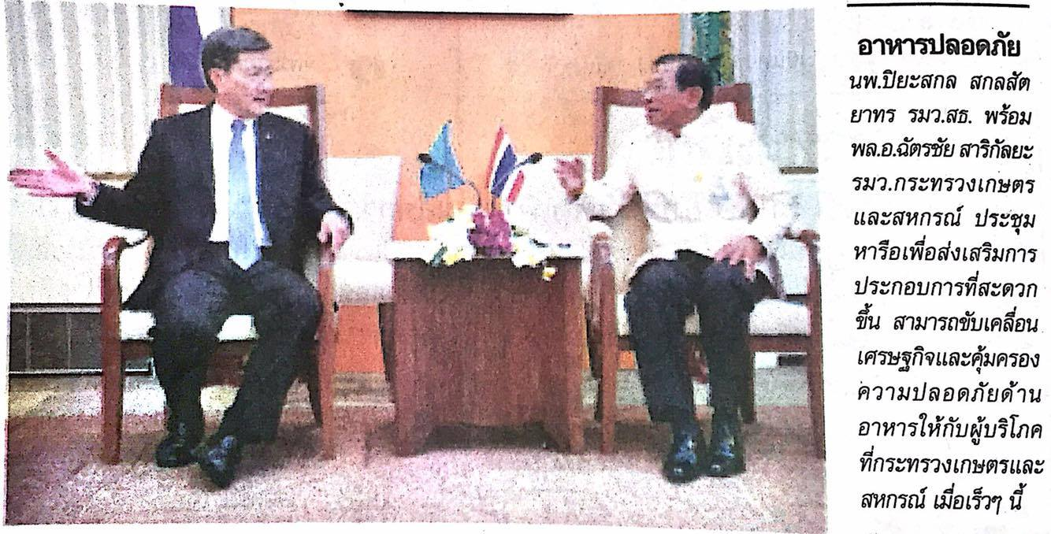

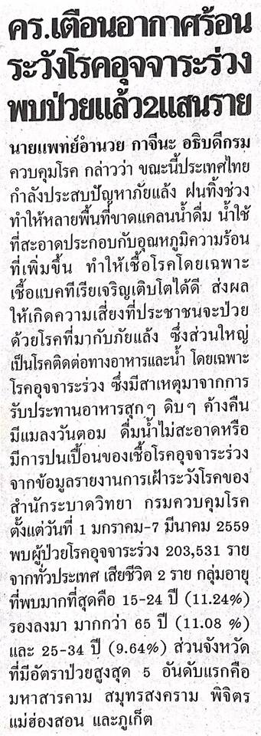
ข่าวประจำวันพฤหัสบดีที่ 17 มีนาคม 2559 (หน้าที่ 21)

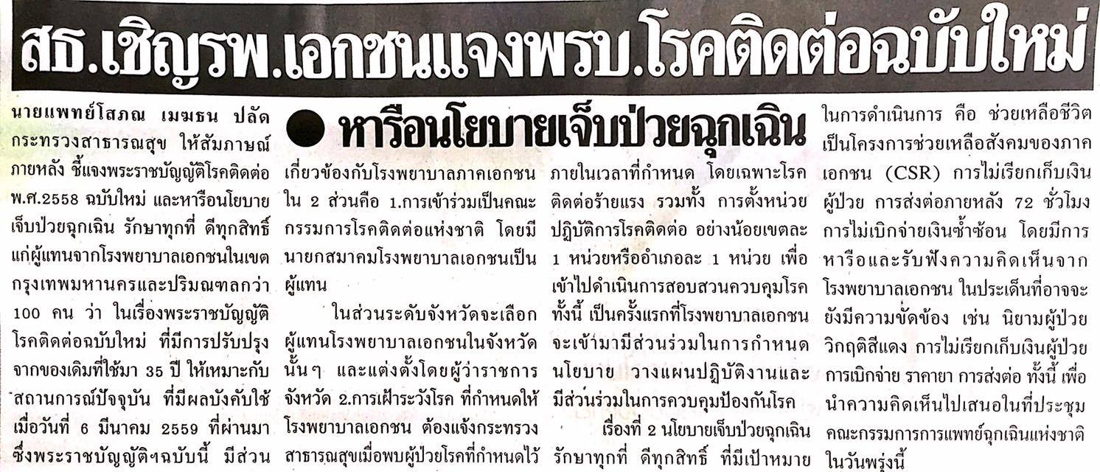
ข่าวประจำวันพฤหัสบดีที่ 17 มีนาคม 2559 (หน้าที่ 21)

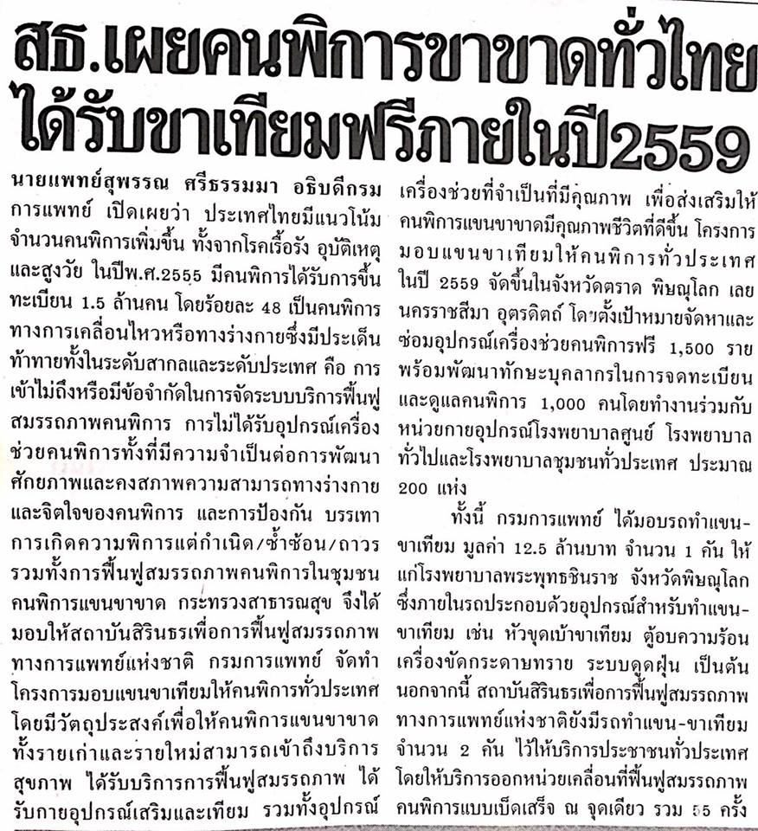
ข่าวประจำวันพฤหัสบดีที่ 17 มีนาคม 2559 (หน้าที่ 21)

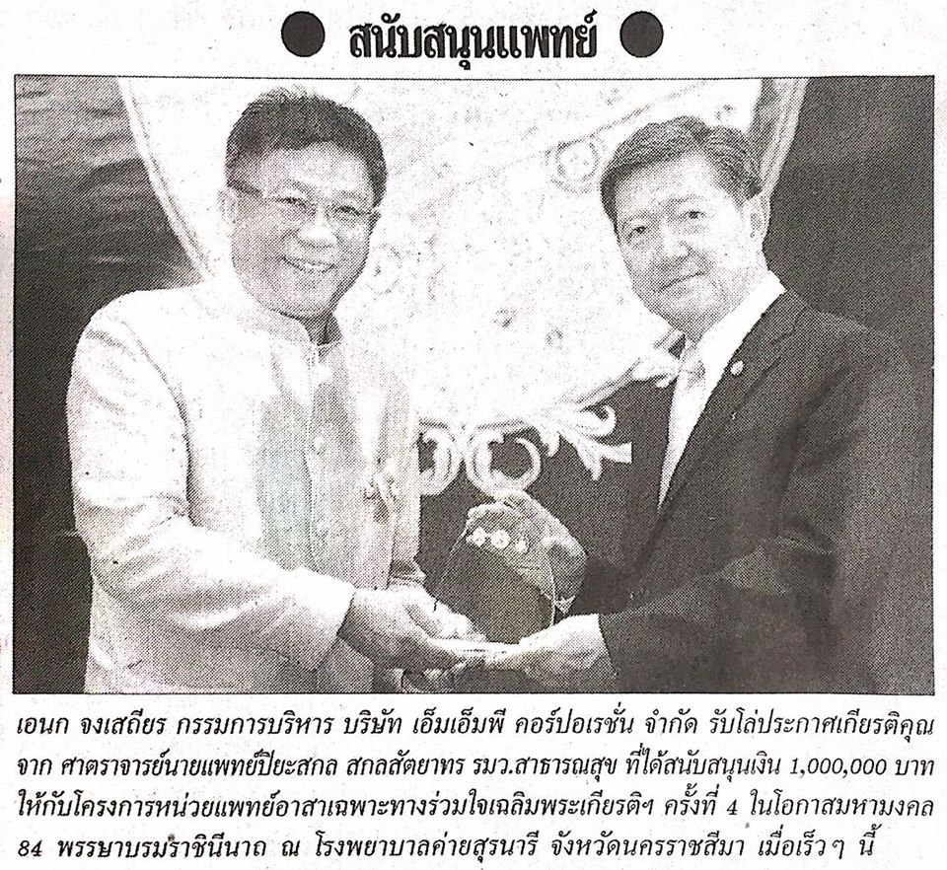
ข่าวประจำวันพฤหัสบดีที่ 17 มีนาคม 2559 (หน้าที่ 21)

